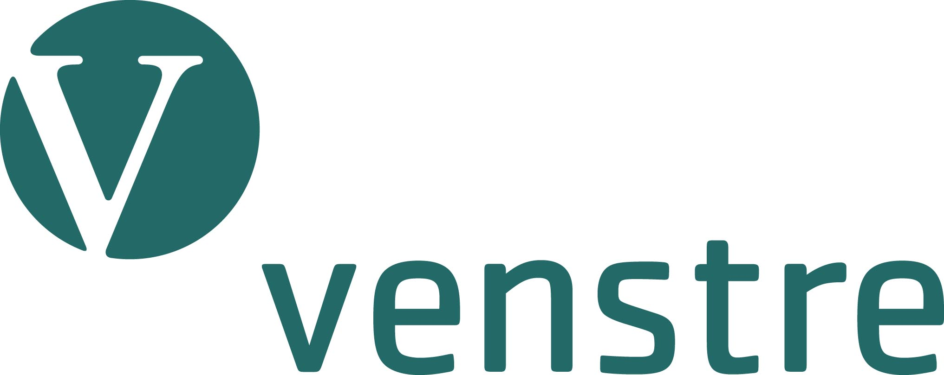

Siljan 21. mai 2008

Interpellasjon til ordfører Ole-Kristian Holtan
Siljan kommune har pr. dags dato ikke full barnehagedekning. Dette er forferdelig synd, aller mest for de familiene det gjelder. Men det er heller ingen god situasjon for en kommune og de folkevalgte og ikke klare å innfri innbyggernes ønsker og forventinger.
Hva kan vi som folkevalgte gjøre for å bedre en slik situasjon?
Det første er i hvert fall å ta den politiske debatten. Her må alle partier samles til idedugnad med mål om å løse barnehagesituasjonen.

Mine spørsmål til ordføreren er:
1) Er på tide at vi også ser på private alternativer i Siljan? Jeg tror det viktigste for foreldre og barn er at de får en god barnehageplass. Ikke om den er kommunal eller privat.
2) Må vi undersøke muligheten for midlertidige lokaler, fordi det vil ta for lang tid å bygge nytt? (Både praktisk og økonomisk). I hvert fall hvis vi også etter 2. opptak ikke klarer å dekke etterspørselen. Det kan være ledige lokaler, ny utebarnehage, brakker etc
3) Kan administrasjonen kan bistå med kompetanse, lokaler, tilrettelegging dersom foreldre ønsker å gå sammen om å skape midlertidige barnehageplasser selv? Dette som en midlertidig løsning frem til kommunen klare å skape nok permanente plasser.

Kommunestyrerepresentant
Tonje Løwer Gurholt
Siljan Venstre

